Zomerkamp 2020
Scouts in de safari zone

Zomerkamp 2020

Scouts Rythovius horde
In
De Rendierhoeve Moergestel
RSW
Rythovese Scouting Week.
11/17 juli 2020

Locatie:
http://kampeerbosderendierhoeve.nl/
Pijnendijk (vanaf de eindhovenseweg. 1e slagboom rechts) 5066PJ Moergestel
rendierhoeve@scoutingthechallenge.nl
Terrein 10
Een kampterrein voor scoutinggroepen nabij Tilburg, lekker centraal in Brabant. Gelegen in de bossen achter het Trappistenklooster Koningshoeven.
AH.nl Inlog gegevens
scoutsriethoven@hotmail.com
Rythovius-Scouts
Geval van nood

Huisartsenpost Moergestel
Adres: Raadhuisstraat 32b, 5066 AP Moergestel
Openingstijden: Geopend ⋅ Sluit om 17:00
Telefoon: 013 513 1204
Politie
Blokshekken 5
5061 HA Oisterwijk
0900-8844 of via WhatsApp 06 - 12 20 70 06
Brandweer
Kloosterdreef 2
5066 AA Moergestel
013-5132048

Ziekenhuis
ETZ Elisabeth
Hilvarenbeekse Weg 60, 5022 GC Tilburg
013 221 0000

Verzekering
Verzekering afgesloten bij scouting Nederland.
Polisnummer: 649655
Naam: Reis- en bagageverzekering
leden en staf die mee gaan zijn:

Tentindeling
Marijn 12
Isa 12
Pleun 12
Koen 13
Ilse 13
Jan 13
Jens 14
Melinda 14
Joran 14
Karlijn 14
Evy 12

i.v.m. wijziging coronaregels - 3 patrouille tenten toereikend (max 4 kids per tent)

Edit: hoeft al niet meer. 3 patrouille tenten.

hike groepjes.
 | p1 | p2 |  | hike1 | hike 2 | hike3 | hike 4
pl? | karlijn | joran |  | karlijn | jan | joran | pleun
apl? | Melinda | Ilse |  | Melinda | isa | ilse | koen
 | jan | Pleun |  |  | jens | evy | marijn
 | isa | evy
 | jens | koen
 |  | marijn
Staf:
Willem
Koen
Bart
Hanneke
Jeffrey
5 leiding en 11 kinderen

Kampprogramma
vrijdag, 10 juli
Vrijdagavond tassen kinderen + spullen naar Moergestel brengen.
1 aanhanger pionierpalen
1 aanhanger kisten+touwen+overige spullen
1 aanhanger tassen kinderen
Jeffrey blijft in Moergestel slapen bij de spullen
auto van willem blijft op de locatie,
Koen/Willem/Hanneke/ gaan terug met auto van koen bart gaat naar huis

Zaterdag 11 juli

Tijd | Activiteit | Wie | Materiaal nodig
10:00 | Verzamelen kerk.  Hanneke moet ‘’s ochtends werken dus sluit later die dag aan  Bart wordt afgezet door lilian  Groepsfoto doen we tijdens kamp en op de laatste dag. | Allen
10:30 | Aanfietsen naar Moergestel in een groep | 2 staf  Willem en bart fietsen.  Koen auto | fietstocht - Willem (35-40km)  Fietspomp, EHBO, Bandenplaksetjes.
12:30 | Pauze - Meerven Vessem |  | eten zelf meenemen  water/jerrycan, fruit.
14:00 | Aankomst kampterrein | Allen | Fietssloten
14:10 | Kampplek inrichten/tenten opzetten / aanhangers leeg halen. Appel voor info kamp/indelen groepen  (Keukens pionieren)optioneel  Tent opzetten voor punten  1 extra tent zonder punten.  spullen voor totem verzamelen  Patrouille indelen | Allen | Patrouilletenten  Witte tent  Tarps  Vlaggenmastpoot  Pionierpalen  Pioniertouw  (Steen)kruiwagen  Rood wit lint
17:00 | Opstarten avondeten  lekker broodje hamburger | Staf | Menu  Gasflessen
18:00 | Corvee | Allen | Opbergkist voor bestek  Theedoeken  Zeep
19:00 | Rustmoment | Allen
20:00 | totem knutselen in patrouille,  ouderwetse patroile namen,  tijgers, cobras, arenden, of panters |  | knutselmateriaal, verf, plankje
21:00 | Kampvuur | Allen | Stookhout  Brandblusser  Eten?
22:00 | Slapen | Allen | Stilte

Zondag 12 Juli

Tijd | Activiteit | Wie | Materiaal nodig
09:00 | OOC - opstaan, ontbijt, corvee | Allen
10:00 | Keukens pionieren | Leden
12:30 | Lunch + corvee | Allen
13:00 | Teambuildmiddag:  - Brancard race (tijd)  - Spinnenweb (tijd)  - Tanggram maken (tijd)  - Boterkaas en eier tegen elkaar (tijd)  - Bal doorgeven op je rug met je voeten (tijd)  - Bigbag race (4 per zak) (tijd)  - stierenballen klotsen  Spellen beoordelen op inzet (O/V/RV/G) |  | Scorelijst  4x Meter paaltjes  Pioniertouw  2x Tangram  2x Bal  2x Bigbag  Haringen om vakken te maken
15:00 | Rustmoment
16:00 | Kampplek aanvullen beoordelen op creativiteit van de aanvullingen?
17:00 | Opstarten avondeten
18:00 | Corvee
19:00 | Rustmoment
20:00 | bordspellen avond.
21:00 | Kampvuur | Allen
22:00 | Slapen

Maandag 13 Juli

Tijd | Activiteit | Wie | Materiaal nodig
09:00 | OOC - opstaan, ontbijt, corvee | Allen
10:00 | Start Hike  P1: Karlijn, Melinda  P2: Jens, Jan, Isa  P3: Ilse, Joran, Evy  P4: Koen, Marijn, Pleun | Willem/Koen | Hike tocht 1  4x noodenveloppe  4x tocht per post  Mobiele telefoons (opgeladen + simkaart)  Water per post  Eten op post 3 of 4  Posten verdelen onder staf
18:00 | Terugkomst kampplek - eten door staf klaarzetten voor hikebom. | Staf | Eten  inleveren van wat ze bedacht hebben voor donderdag avond eten. direct bestellen bij ah.nl
19:00 | Corvee | Allen
19:30 | Rustmoment
20:00 | Kampvuur | Allen
21:00 | Slapen | Leden
Dinsdag 14 Juli

Tijd | Activiteit | Wie | Materiaal nodig
09:00 | OOC - opstaan, ontbijt, corvee | Allen
10:00 | Start Hike  P1: Karlijn, Melinda  P2: Jens, Jan, Isa  P3: Ilse, Joran, Evy  P4: Koen, Marijn, Pleun | Willem/Koen | Hike tocht 2  4x noodenvelope  4x tocht per post  Mobiele telefoons (opgeladen + simkaart)  Water per post  Eten op post 3 of 4  Posten verdelen onder staf
18:00 | Terugkomst kampplek | Patrouille | Eten macaroni met gehakt.
19:00 | Corvee | Allen
19:30 | Rustmoment
20:00 | Kampvuur | Allen
21:00 | Slapen | Leden

Woensdag 15 Juli

Tijd | Activiteit | Wie | Materiaal nodig
09:00 | OOC | Allen
10:05 | Vertrek naar kanoboer | Allen -1 staf | Fietstocht
10:45 | Aankomst bij kanoboer
11:00 | vertrek kanotocht - 4 uur |  | koen blijft achter op t terrein
14:00 | Pauze moment kano
16:00 | Vertrek richting kampplek
17:00 | Aankomst kampplek/opstarten avondeten
19:00 | Rustmoment
20:00 | Kampvuur en doolhofspel | Jeffrey
21:00 | Rustmoment
22:00 | Slapen | Allen | Stilte

Donderdag 16 Juli

Tijd | Activiteit | Wie | Materiaal nodig
09:00 | OOC | Allen
 | raambal |  | 4 lange balken 4 meter palen  gaten boor.
berichten oversturen:
seinen (met vlaggen)
gebarentaal
morse
12:00 | Lunch | Allen
Welpenspelmiddag /
Escaperoom (scouting nederland / pocketeditie)
16.00 | Menukaart maken/rustmoment
17:00 | Avondeten maken / Feestmaal | Allen
 | hints pictionary bij avond spel |  | hanneke- one minute
22:00 | Slapen - op oudsten na

Vrijdag 17 Juli

Tijd | Activiteit | Wie | Materiaal nodig
09:00 | OOC
10:00 | Kampplek opruimen - aanhangers inladen | Allen
12:00 | Lunch | Allen
13:00 | Terugfietsen na Riethoven | 2 staf
17:00 | Aankomst in Riethoven  Kinderen zelfstandig naar huis
17:15 | Aankomst in Westerhoven  Kinderen zelfstandig naar huis
17:30 | Tassen thuis brengen
17:45 | Kip bij Kees Kip eten | Staf
18:00 | Spullen terugbrengen naar blokhut | Staf

Welkomstwoord Zomerkamp 2020

Rendierhoeve te moergestel, nabij klooster LaTrappe, voor sommigen wellicht bekend vanwege trappistenbier la trappe (bij de lijding heeel bekend!)
Anders dan anders maar gaan ons best doen er een gewoon kamp van te maken.

Enkele regels omtrent corona:
veel rust momenten is belangrijk, drink genoeg, zeg optijd dat het genoeg is
Kom zo snel mogelijk naar de staf mocht je je niet goed voelen.
Kinderen onderling geen afstand regel
Kinderen houden 1,5m afstand van staf
Staf houdt 1,5m afstand van kinderen en staf
Voor eten handen wassen
Voor koken handen wassen
Niet in het eten gaan zitten met handen en proeven.
Belangrijk om contact met andere te voorkomen.
Kampbubbel mag niet verbroken worden.
Bij contact met anderen zullen we hun gegevens moeten noteren voor mogelijk GGd onderzoek in geval van corona

Huishoudelijke regels omtrent kampterrein
Begin van pad zijn 2 dixies voor plassen en poepen voor ons. 1 is voor staf, ander is voor leden. Na gebruik schoon achterlaten op inhoudopvangbak na
Gebruik de Alcohol spray en papieren doekje om af te doen vooral de handvaten
Alleen dood hout mag gesprokkeld worden. op het rendierhoeve terrein. Niet andere terreinen
Waar nodig mag hier bijl gebruikt worden als er in bezit is van insigne of onder staf begeleiding.
Ten allen tijde blijven we van levende bomen en struiken af
Stoken mag alleen in de kampvuurcirkel
blussen wordt alleen door de staf gedaan.
Kampterrein 10 is van ons, blijf op dit terrein tenzij wij anders melden
Water wordt gehaald bij huis in de straat. Gebruik hiervoor de kruiwagens die er zijn.

Thema + opzet kamp
Welkom op onze RSW. De Riethovense Scouting Week. Doel van kamp is om beste, leukste, creatiefste en origineelste patrouille te zijn die de hele week goed met elkaar kunnen samenwerken, problemen te tackelen en ondanks enige tweestrijd ook plezier met anderen te kunnen hebben.
Verschillende onderdelen waarop we toetsen. Doe je best, heb plezier, laat je uitdagen!!
P1 bekend maken
P2 bekend maken
Doel van patrouilles uitleggen. PL en APL per groep aanwijzen democratisch door overleg.

 | p1 | p2 |  | hike1 | hike 2 | hike3 | hike 4
 | karlijn | joran |  | karlijn | jan | joran | pleun
 | Melinda | Ilse |  | Melinda | isa | ilse | koen
 | jan | Pleun |  |  | jens | evy | marijn
 | isa | evy
 | jens | koen
 |  | marijn

Week indeling:
zondag back to basic dag primitief koken etc.zijnoot: bij code rood niet mogelijk om vuur te maken
maandag hike en in de avond terug geen overnachting ivm corona (ei meenemen en heel houden) hike bom als avond eten
dinsdag hike
woensdag kanoen
donderdag Zwemmen?
vrijdag opruimen kamp en ophalen van kids

Scorelijsten RSW zomerkamp 2020

Tent opzetten
 | Tech | Inzet | Eind | Tijd | Opmerkingen
Patrouille 1
Patrouille 2

Totem knutselen
 | Tech | Inzet | Eind | Tijd | Opmerkingen
Patrouille 1
Patrouille 2

Keuken pionieren
 | Tech | Inzet | Eind | Tijd | Opmerkingen
Patrouille 1
Patrouille 2

Teambuilding
 | Tech | Inzet | Eind | Tijd | Opmerkingen
Patrouille 1
Brancard race
Spinnen-web
Tangram estafette
Boter kaas en eieren
Bal doorgevenmet voeten
Big bag
Stierenballen klotsen
 | Tech | Inzet | Eind | Tijd | Opmerkingen
Patrouille 2
Brancard
race
Spinnen-web
Tangram estafette
Boter kaas en eieren
Bal doorgevenmet voeten
Big bag
Stierenballen klotsen

EVT Aanvullingen kampplek op zondag
 | Tech | Inzet | Eind | Tijd | Opmerkingen
Patrouille 1
Patrouille 2

EVT Kampplek aanvullen op donderdag (definitieve kampplek)
 | Tech | Inzet | Eind | Tijd | Opmerkingen
Patrouille 1
Patrouille 2

Hike maandag
 | Inzet | TStart | TP1 | TP2 | TP3 | TP4 | TP5 | TEind | Opmerkingen (Nood)
Patrouille 1
Team 1
Team 2
Patrouille 2
Team 1
Team 2

Hike dinsdag
 | Inzet | TStart | TP1 | TP2 | TP3 | TP4 | TP5 | TP6 | TEind | Opmerkingen (Nood)
Patrouille 1
Team 1
Team 2
Patrouille 2
Team 1
Team 2

Berichten oversturen donderdag
 | Tech | Inzet | Eind | Tijd | Opmerkingen
Patrouille 1
Gebaren
Morse
Seinen met vlaggen
Patrouille 2
Gebaren
Morse
Seinen met vlaggen

1x koken beoordelen
 | Tech | Inzet | Eind | Tijd | Opmerkingen
Patrouille 1
Patrouille 2

Menukaart maken
 | Tech | Inzet | Eind | Tijd | Opmerkingen
Patrouille 1
Patrouille 2

Extra
 | Tech | Inzet | Eind | Tijd | Opmerkingen
Patrouille 1
Patrouille 2

Extra
 | Tech | Inzet | Eind | Tijd | Opmerkingen
Patrouille 1
Patrouille 2

Extra
 | Tech | Inzet | Eind | Tijd | Opmerkingen
Patrouille 1
Patrouille 2
Bagagelijst Zomerkamp 2020

Tip 1 - Merk alle kleren met je naam.
Tip 2 - Pak je bagage zelf in zodat je zeker weet dat je alles bij hebt en dat je alles ook nog terug kunt vinden.
Tip 3 - Zorg dat je je ID kaart begin van het kamp inlevert bij de staf. Dan zullen wij er gedurende de week er op letten.

In je tas
- Matje en slaap spullen
- Voldoende kleding
- Trui of vest voor koude avonden
- Goede wandelschoenen
- Toiletspullen
- Zwemspullen
- Handdoek
- Kleine spelletjes
- Pen en papier
- Zakmes
- Zaklamp
- Regenkleding

Voor zaterdag
- Fiets
- Lunchpakket
- Flesje met drinken
- Een kleine tas voor dag uitjes
- Je uniform heb je aan

Hiken
Dit jaar gaan we weer echt op hike. Een echte scout doet daar natuurlijk niet moeilijk over! Lopen met je eigen bagage wordt hiken genoemd. Ter voorbereiding even wat belangrijke informatie daarover.

Spullen
Jullie hoeven alleen spullen voor 1 nacht mee te nemen. Lopen met een rugzak met spullen is een stuk vermoeiender dan lopen zonder spullen. Al lijkt je tas nog zo licht, na een tijdje lopen voelt die lichte tas steeds zwaarder aan! Daarom een paar tips: Neem alleen de nodige spullen mee. Alles wat je niet gebruikt sjouw je mee voor nop. Stop de spullen die je niet nodig hebt gewoon in je weekendtas die met de staf naar het kampterrein gaat. Kies lichte spullen: een grote badhanddoek heb je echt niet nodig als je loopt. Pak je spullen goed in: zware spullen horen in het midden van je rugzak, dicht tegen je rug. De lichte spullen plaats je daar omheen. (Zie het plaatje hiernaast) Stop je tas niet bomvol.

Menukaart Zomerkamp 2020

 | ‘s Ochtends | ‘s Middags | ‘s Avonds | Tussendoor
Zaterdag | -- | -- (lunchpakket) | Broodje Hamburger | ijsje
Zondag | Brood | Brood met knakworst | aardappel, worst, sperziebonen | - fruit
Maandag | Brood | Brood (lunchpakket) | hikebom | -appel  -koekje
Dinsdag | Brood | Brood (lunchpakket) | macaroni bolognaise met gehakt met rauwkost | -appel/banaan/sinaasappel (navragen bij kid  s?) -koekje
Woensdag | Brood | Brood met gebakken ei | aardappel, broccoli, speklapjes, | -marshmellow en koekjes voor smores
Donderdag | Brood | Brood | Overleggen met kids over feestmaal op dinsdag. | -Oudste kids vragen voor oudste avondje
Vrijdag | Brood | Brood | ---

Boodschappenlijst
- 5 broden per dag (3 wit 2 bruin)
- Sauzencheck
-bonomel check
-van te voren alu bakjes bij de jumbo voor hikebom https://www.jumbo.com/depa-aluminium-bak-en-deksel-450-ml-25-stuks/165720KP

Boodschappen die Hanneke haalt
- 10 broden (5 wit 5 bruin)
- 7 blikken knakworst
- 1 zaanse mayo tube
- 32 broodjes
- 40 hamburgers
- 1 netje ui
- 1 krop sla
- 1 zak 5 kilo aardappels
- 3 braadworst
- 3 kilo bonen
- instant jus
- 4 pakken vla
- 1 setje alpro vla
- 1 pot pindakaas
- 2 smeerboter
- 1 aarbeienjam
- 1 hazelnootpasta
- 1 vruchtenhagel
- 2 per stuk vlees: ham, kipfilet, cervelaat
- 1 blok kaas; jong belegen
- 2 dagen fruit → zie poll
- koekje voor onderweg
- cheddarkaas 5 pakjes
- grote krat bier
- 2 appelsap
- 2x drinken voor hanneke en bob
- Bonomel tree
- chips/borrelnootjes
- Ranja
- Wc papier
- Schriftjes voor kampkrant

- 3x kruiden in een rondje, peper zout paprika etc zit er in.
- eieren 20x

Boodschappen bezorgen maandag:
voor dinsdag en woensdag
aanvulling van beleg! beleg check
10 broden, 5 wit 5 bruin
hikebom
Rijst 2 kg hebben we al
knoflook saus,
pittige saus
shoarma 3 kg
18 bananen en 18 koetjesrepen
paprika 2x een stoplichtje
prei 2x
uien zak
rijst
1 blikje tomaten blokjes
macaroni 2kg
gehakt2 kg ruim
knoflook
tomaten blokjes in blik 6x
stoplicht papria 2x
Basilicum kruiden en vers
uien zak
italiaanse Kruiden
sla zakjes 2x nemen niet veel mensen
soepje? 4 blikken
aardappels 5kg
Spek x20
brocoli 5x
sausjes in zak voor de brocoli

Boodschappen voor woendag,
voor donderdag en vrijdag.
aanvulling van beleg! beleg check
10 broden, 5 wit 5 bruin
- forel “vers”
citroen heel.
kruidenboter
wat alle kids willen eten

UTS: Kampeertech en pionieren verdieping
Ten minste de volgende knopen en sjorringen te kunnen leggen en benoemen:
Diagonaalsjorring - benodigd voor de keuken
Timmersteek - kennen ze al
Achtvormige sjorring - kennen ze al
Constrictorknoop - mastworp met extra slag
Steigersjorring - makkelijk te oefenen
Werpankersteek - zeilknoop
Marlsteek - zeilknoop
Vriendschapsknoop - vinden ze leuk!
Van alle knopen/sjorringen, horend bij de insignes uit de basis- en verdiepingsfase, te kunnen benoemen voor welke toepassing die bedoeld zijn
In staat te zijn een kampterrein op de juiste manier in te richten en te benoemen waar op gelet moet worden
Ten minste 6 nachten in de ploegtent te hebben gekampeerd
(samen met anderen) een groot object te kunnen pionieren (stormbaan, familieschommel)

Activiteiten in de regio
https://www.reuselhoeve.nl/activiteiten/kanovaren/ moergestel
https://www.klimenavonturenbos.nl/ goirle
https://escapetalk.nl/escaperoom/locked/the-maze-tilburg/ escaperoom tilburg betalen per kamer. 49 of 89 euro
https://www.feesterijhetstokske.nl/activiteiten/
https://www.oertijdmuseum.nl/ boxtel

https://www.duinoord.nl/ Outdoor
https://geniemuseum.nl/
Genie museum
https://www.nmkampvught.nl/bezoek-herinneringscentrum/openingstijden/
Museum kamp vught (deelname is € 2,50 p.p. + entree (10 t/m 17 jaar: € 1,00 + entree)
https://nl.latrappetrappist.com/nl/nl-nl/age-gate.html?redirect=%2Fnl%2Fnl-nl.html
Proef la trappe! voor de leiding
https://www.beeksebergen.nl/
mag niet
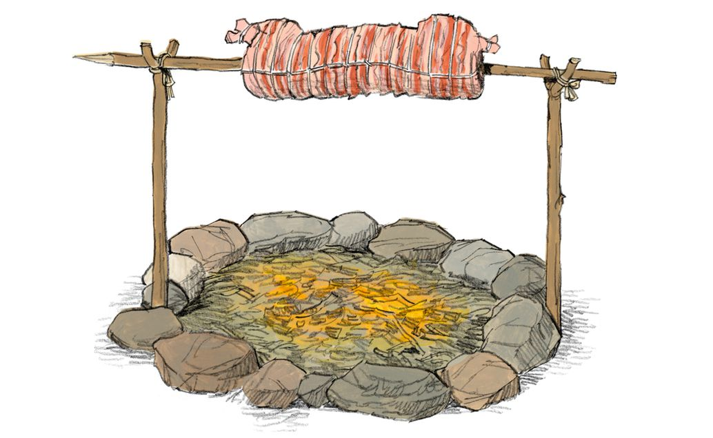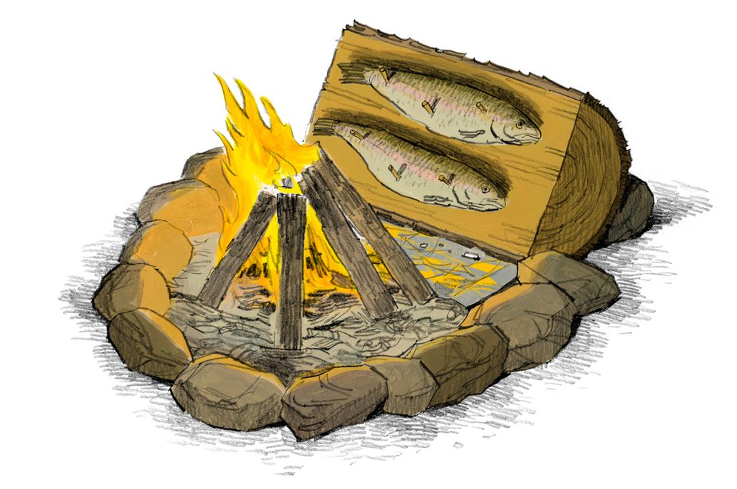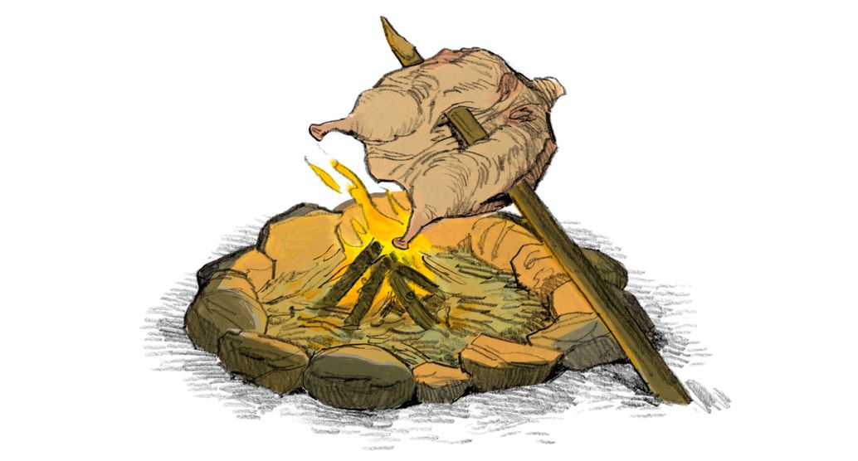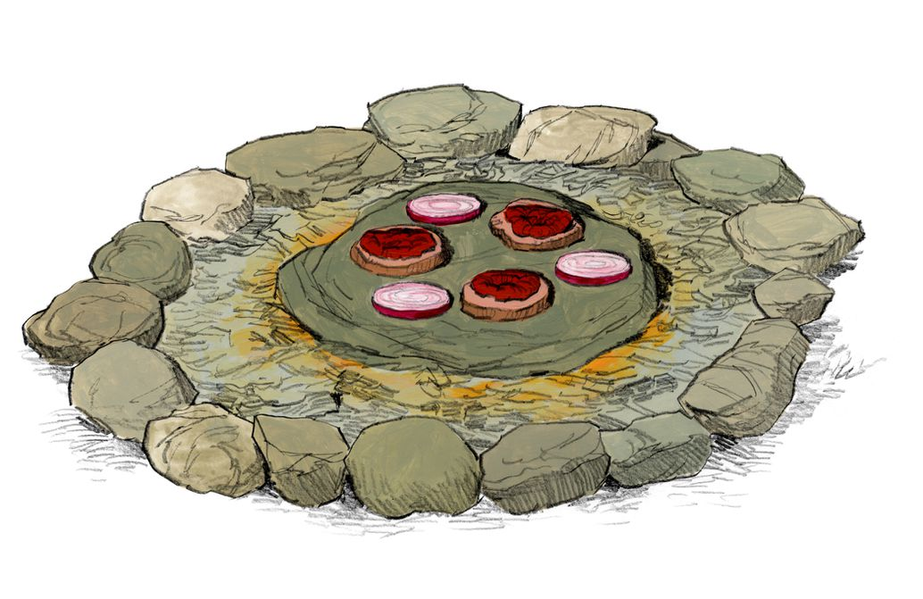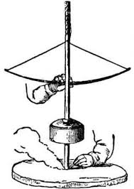

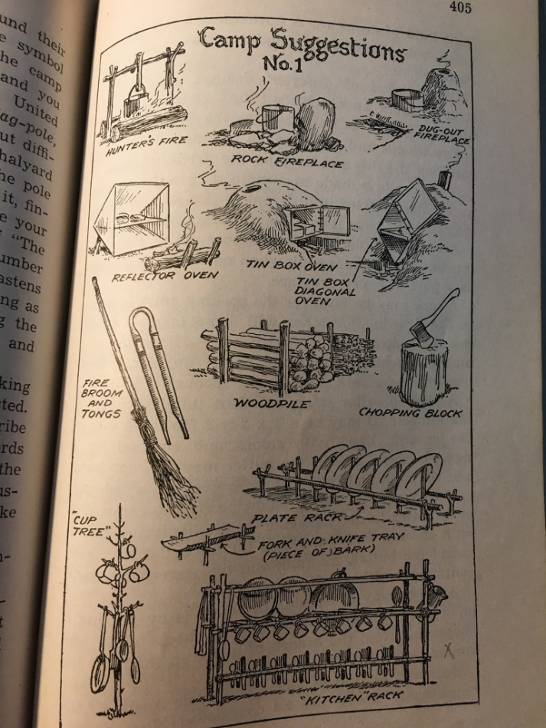
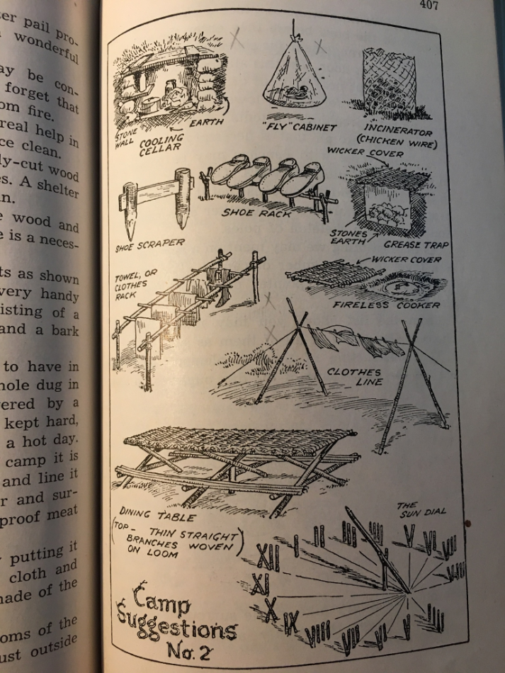
Forel uit het houtvuur(Voor 2 personen. Bereidingstijd 30 minuten)Boodschappenlijstje:2 forellenzout, peperkruidenbotercitroenboteraluminiumfolieSBereiding:1.Snijd de forel aan de onderkant open en ontdoe hem van zijn ingewanden.2.Peper en zout erover, insmeren met kruidenboter en een schijfje citroen.3.Aluminiumfolie insmeren met boter ( de binnenkant dan) en de forel lekker inpakken.4.Leg het pakketje een kwartiertje in de hete as van het kampvuur.5.Als hij goed gaar is eet je hem zo van het graatje.

Spellen op terrein:
- smokkelspellen
- napoleonspel
- een geblindoekt persoon met walkie talkies over een “mijnenveld” sturen
- dat spel van jeffrey met wat doe je? (in kleinere groepen) doolhofspel
- ladderspel / piramidespel https://activiteitenbank.scouting.nl/index.php/component/k2/item/365-Ladderspel

- berichten oversturen:
  - seinen (met vlaggen)
  - gebarentaal
  - morse

Riethovense Scouting Week (RSW2020)
Twee patrouilles maken voor de gehele week op kerkplein Riethoven die tegen elkaar strijden.

Score momenten:
Tent opzetten per patrouille
Totem maken per patrouille
Keuken maken per patrouille. Keuken door de week heen van alle gemakken voorzien
Teambuilding (zondag) beoordelen
Hike lopen in groepjes van 2 / 3
Donderdag feestmaal bedacht door de groep zelf. Maandag bestellen bij Albert Heijn
Menukaart maken voor punt

